**Comfort House**

 063-533-3594

Romanov.michaels@ukr.net

Quick solution from 2019

**Коммерческое предложение**

«Comfort House» - многопрофильное строительно-монтажное предприятие, специализирующееся на представлении услуг по комплексному сервисному обслуживанию объектов основных фондов предприятий и учреждений.

***Выполняем широкий спектр строительно-монтажных работ:***

* Комплексный ремонт "под ключ":

- квартир

- домов / коттеджей

- офисов

- магазинов

- кафе / ресторанов

- СТО

* Делаем:

- демонтаж и вывоз мусора

- возводим новые стены

- установку входных / межкомнатных дверей и окон / остекление балкона

- электромонтаж

- сантехмонтаж

- монтаж кондиционеров и вентиляции

- монтаж гипсокартона / пластика / МДФ

- штукатурку, шпаклёвку, покраску и поклейку обоев

- укладку кафеля, ламината, паркета, линолеума

- изготовление и сборка мебели

- уборка

***Наши клиенты:***

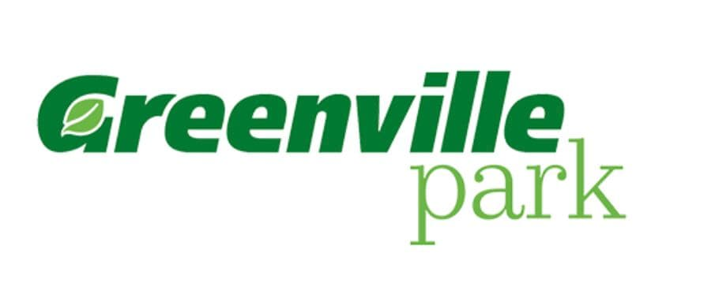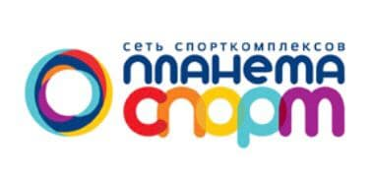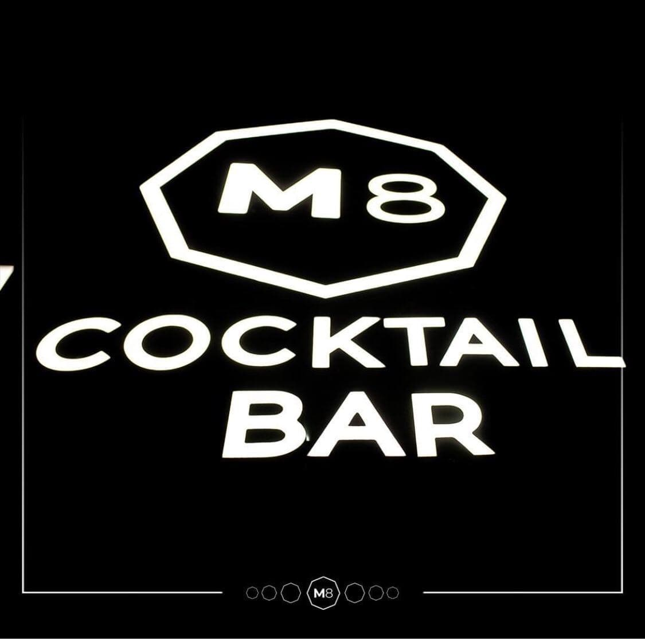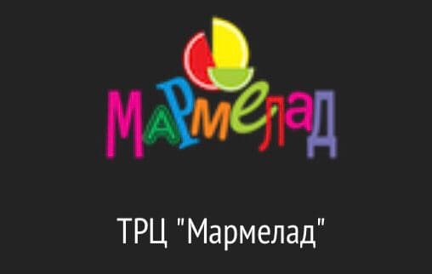

Мы искренне надеемся на взаимовыгодное сотрудничество.

С уважением,

директор «Comfort House» М.Ю. Кикот